【安全知识】国家安全教育日：教你如何反间谍 反策反！
2016-04-15

“国家安全和社会稳定是改革发展的前提。只有国家安全和社会稳定，改革发展才能不断推进。”国家主席习近平在国家安全委员会设立时表示，要将国家安全明确列为头等大事。根据2015年出台的《中国国家安全法》，今年的4月15日是首个全民国家安全教育日，你知道什么是国家安全吗？当前，我国面临哪些安全威胁？
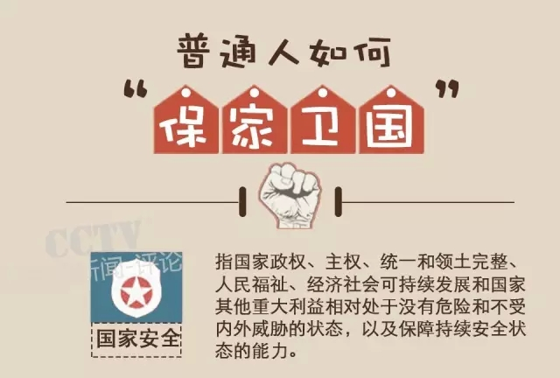

面对复杂的形势，《国家安全法》涉及了哪些领域？与我们日常生活有哪些关联？
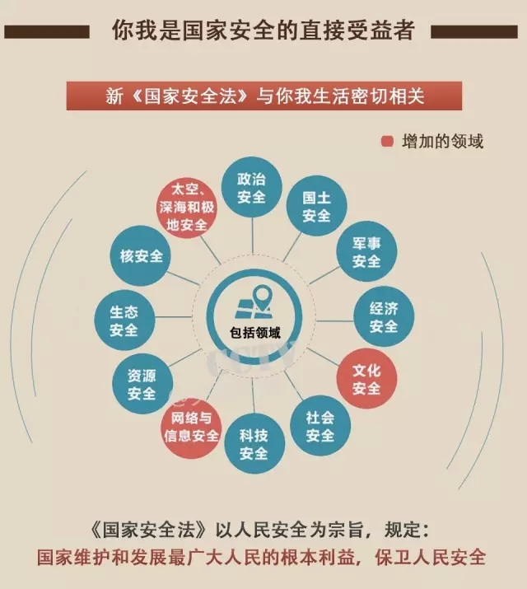

国家安全，你我都是受益者，但我们也需认识到，仍有境外间谍情报机关运用人力和技术的各种方法手段，对我国家安全利益造成严重威胁，因此，每一个公民都有义务维护国家安全。
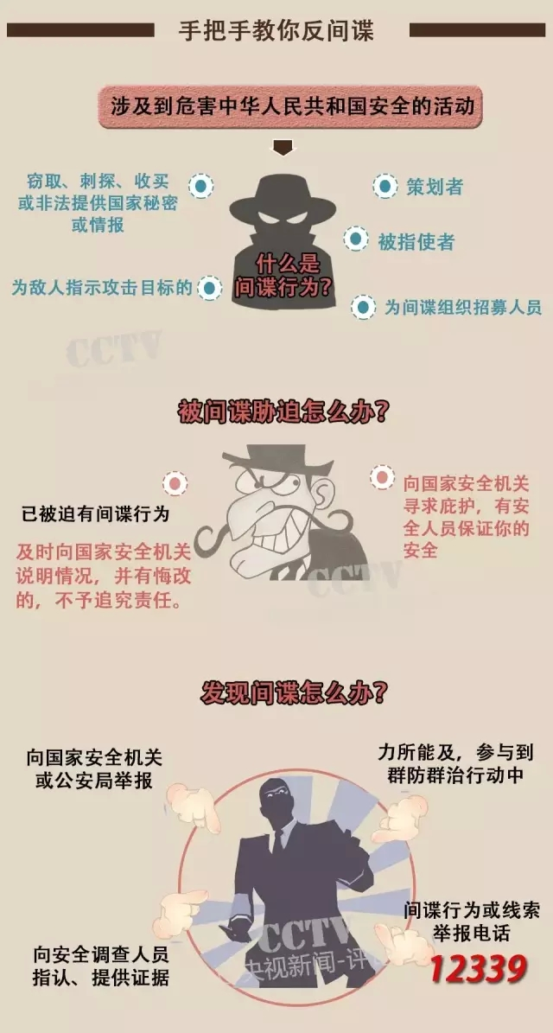

虽然，国家安全教育日每年只有一天，但安全问题却每时每刻都值得高度重视。国家安全是国家生存和发展最基本、最重要的前提。它关系民生，关系国家稳定，关系社会长远发展。从这个意义上说，维护国家安全既是国家责任也是公民责任。让国家安全意识深入人心，并成为公众习惯，应是全社会的期待。

转自央视新闻微信平台

